«Всегда и везде вечная слава воде»
Цель: формировать представление о здоровье, как одной из главных ценностей жизни.
Задачи: привитие культурно-гигиенических навыков поведения; обучение детей умению самостоятельно следить за своим здоровьем; воспитание интереса к здоровому образу жизни; развитие восприятия, памяти, внимания; создание радостного настроения.

Желание вести здоровый образ жизни, потребность в здоровом образе жизни, негативного отношения к вредным привычкам, простейшие навыки безопасного поведения во время игр, разминок, выполнения упражнений. Закрепить знания, умения о правильном пользовании предметами гигиены и культурно-гигиенические навыки
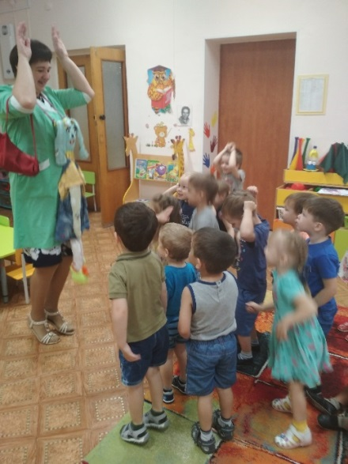
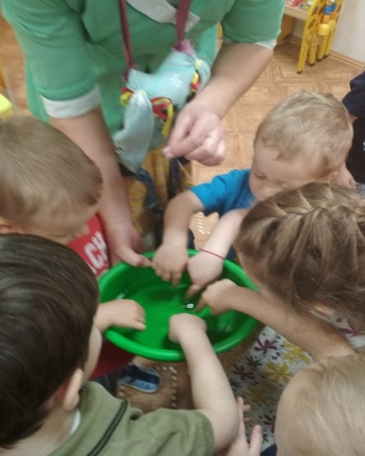

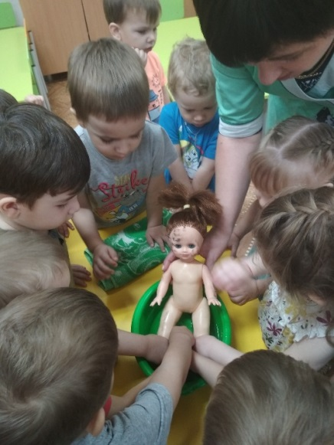
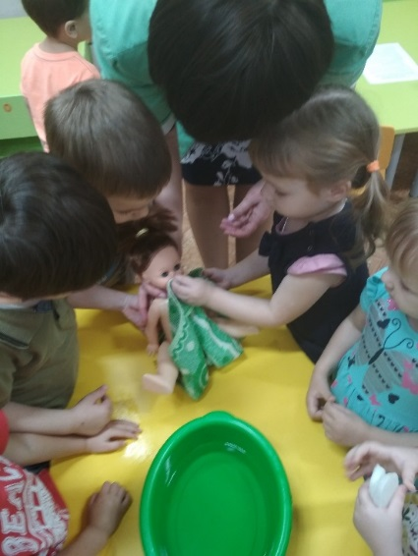

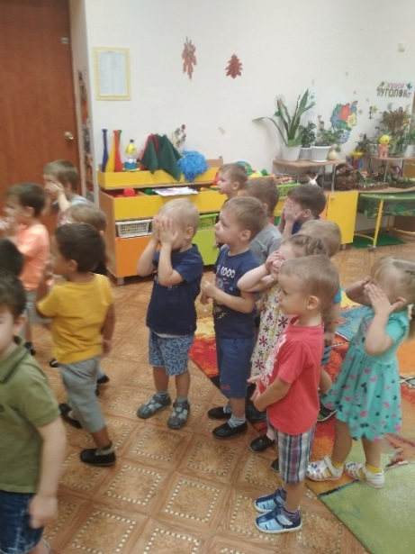
Игра « Что с чем дружит?»
- С чем дружат волосики?
- С чем дружат пятки и коленки?
- С чем дружат ногти?
- С чем дружат зубки?
- С чем дружит носик?
- С чем дружит животик?
- С чем дружит спинка?

Потешки про водичку для малышей
Выходи водица,
Мы пришли умыться.
Ладушки, ладушки,
С мылом моем лапушки.
Ты вода-водица,
Всех морей царица,
Пузыри пускай,
Мой и полоскай!
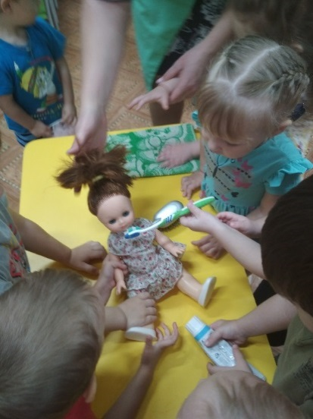
Моем глазки, моем щечки,
Моем сына, моем дочку,
Моем кошку, моем мышку,
Моем серого зайчишку!
Моем, моем наугад,
Перемоем всех подряд!
С гуся-лебедя вода –
С нашей детки худоба
Водичка-водичка,
Умой Анюте личико,
Аня кушала кашку,
Запачкала мордашку.
Чтобы Анечка была
Чистой, чистенькой всегда,
Помоги, вода-водичка,
Умыть Анюте личико.

Воспитатель группы «Топотушки» Боярских Марина Юрьевна

